**Лабораторна робота№5**

**Робота з масивами у мові С#**

**Мета роботи**: отримати навички роботи з одно і двомірними масивами. Навчитися розв’язувати логічні задачі та реалізувати їх рішення на мові С#

*Роботу виконав Терещенко Є.О. з групи 31-К*

**Одномірні масиви**

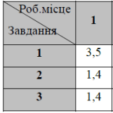

**Завдання №1**

1. Написати програму, яка підраховує кількість парних елементів масиву.
2. Написати програму, яка визначає, чи зустрічається у масиві введене з клавіатури число.

Скріншот виконаної програми:

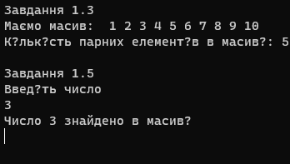

Код програми:

Console.WriteLine("Завдання 1.3");

Console.Write("Маємо масив: ");

int[] masiv = { 1, 2, 3, 4, 5, 6, 7, 8, 9, 10 };

int count = 0;

foreach (int ma in masiv)

{

Console.Write(" " +ma);

}

Console.WriteLine(" ");

foreach(int i in masiv)

{

if (i % 2 == 0)

{

count++;

}

}

Console.WriteLine("Кількість парних елементів в масиві: " + count);

Console.ReadLine();

Console.WriteLine("Завдання 1.5");

Console.WriteLine("Введіть число");

int[] masiv2 = { 1, 2, 3, 4, 5, 6, 7, 8, 9, 10 };

int num = int.Parse(Console.ReadLine());

bool find = false;

foreach (int ma2 in masiv2)

{

if (ma2 == num)

{

find = true;

break;

}

}

if (find)

{

Console.WriteLine($"Число {num} знайдено в масиві");

} else

{

Console.WriteLine($"Число {num} не знайдено в масиві");

}

Console.ReadLine();

**Завдання №2**

1. Написати програму, яка визначає середнє арифметичне непарних елементів
2. Написати програму, яка визначає кількість учнів у класі чий зріст вище середнього.

Скріншот виконаної програми:

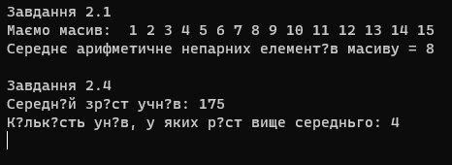

Код програми:

Console.WriteLine("Завдання 2.1");

int[] masiv = { 1, 2, 3, 4, 5, 6, 7, 8, 9, 10, 11, 12, 13, 14, 15 };

Console.Write("Маємо масив: ");

foreach (int ma in masiv)

{

Console.Write(" " +ma);

}

Console.WriteLine(" ");

int number = 0;

int sum = 0;

foreach(int i in masiv)

{

if (i % 2 != 1)

{

sum += i;

number++;

}

}

double average = sum/number;

Console.WriteLine("Середнє арифметичне непарних елементів масиву = " + average);

Console.ReadLine();

Console.WriteLine("Завдання 2.4");

int[] height = { 167, 172, 180, 192, 175, 174, 178, 173, 169, 177 };

int sum2 = 0;

int count = 0;

foreach(int number2 in height)

{

sum2 += number2;

count++;

}

double average2 = sum2 / count;

int pupils = 0;

foreach(int number2 in height)

{

if(average2 < number2)

{

pupils++;

}

}

Console.WriteLine("Середній зріст учнів: " + average2);

Console.WriteLine("Кількість унів, у яких ріст вище середньго: " +pupils);

Console.ReadLine();

**Завдання №3**

1. Написати програму, яка заміняє всі парні елементи масиву на „0”.
2. Написати програму, яка визначає максимальний елемент масиву та його порядковий номер.

Скріншот виконаної програми:

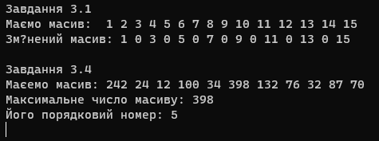

Код програми:

Console.WriteLine("Завдання 3.1");

int[] masiv = { 1, 2, 3, 4, 5, 6, 7, 8, 9, 10, 11, 12, 13, 14, 15 };

Console.Write("Маємо масив: ");

foreach (int ma in masiv)

{

Console.Write(" " + ma);

}

Console.WriteLine(" ");

for (int i=0; i<masiv.Length; i++)

{

if (masiv[i] % 2 == 0)

{

masiv[i]=0;

}

}

Console.Write("Змінений масив:");

foreach (int ma in masiv)

{

Console.Write(" " + ma);

}

Console.WriteLine(" ");

Console.ReadLine();

Console.WriteLine("Завдання 3.4");

int[] masiv2 = { 242, 24, 12, 100, 34, 398, 132, 76, 32, 87, 70 };

Console.Write("Маєемо масив:");

foreach(int ma2 in masiv2)

{

Console.Write(" " + ma2);

}

Console.WriteLine();

int max = masiv2[0];

int count = 0;

for (int i=1; i<masiv2.Length; i++)

{

if (masiv2[i] > max)

{

max = masiv2[i];

count = i;

}

}

Console.WriteLine("Максимальне число масиву: " + max);

Console.WriteLine("Його порядковий номер: " + count);

Console.ReadLine();

**Багатомірні масиви**

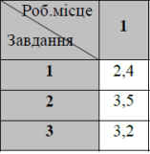

**Завдання №1**

1. Написати програму, яка підраховує кількість від’ємних елементів масиву
2. Написати програму, яка визначає, скільки раз у масиві зустрічається введене з клавіатури число.

Скріншот виконаної програми:

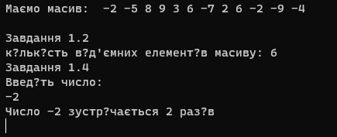

Код програми:

int[,] masiv = { { -2, -5, 8, 9 }, { 3, 6, -7, 2 }, { 6, -2, -9, -4 } }; //масив для завдання 1.2 та 1.4

Console.Write("Маємо масив: ");

foreach (int ma in masiv)

{

Console.Write(" " + ma);

}

Console.WriteLine(" ");

Console.WriteLine(" ");

Console.WriteLine("Завдання 1.2");

int count = 0;

for (int i = 0;i < masiv.GetLength(0); i++)

{

for (int j = 0; j<masiv.GetLength(1); j++)

{

if (masiv[i,j]<0)

{

count++;

}

}

}

Console.Write("кількість від’ємних елементів масиву: " + count);

Console.ReadLine();

Console.WriteLine("Завдання 1.4");

Console.WriteLine("Введіть число: ");

int x = int.Parse(Console.ReadLine());

int count2 = 0;

for (int i = 0; i < masiv.GetLength(0); i++)

{

for (int j = 0; j < masiv.GetLength(1); j++)

{

if (masiv[i, j] == x)

{

count2++;

}

}

}

Console.WriteLine($"Число {x} зустрічається {count2} разів");

Console.ReadLine();

**Завдання №2**

1. Написати програму, яка визначає середнє арифметичне непарних елементів масиву
2. Написати програму, яка визначає суму елементів, які мають непарні

Скріншот виконаної програми:

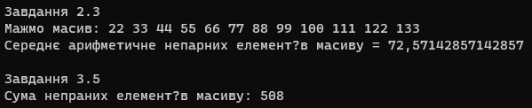

Код програми:

using System.Diagnostics.Metrics;

Console.WriteLine("Завдання 2.3");

int[,] masiv = { {22, 33, 44, 55 }, { 66, 77, 88, 99 }, { 100, 111, 122, 133 } };

Console.Write("Мажмо масив:");

foreach(int ma in masiv)

{

Console.Write(" " + ma);

}

Console.WriteLine(" ");

int number = 1;

double sum = 0;

for (int i = 0; i < masiv.GetLength(0); i++)

{

for (int j = 0; j < masiv.GetLength(1); j++)

{

if (masiv[i,j] % 2 != 0)

{

sum += masiv[i,j];

number++;

}

}

}

double average = sum / number;

Console.WriteLine("Середнє арифметичне непарних елементів масиву = " + average);

Console.ReadLine();

Console.WriteLine("Завдання 3.5");

int sum2 = 0;

for (int i = 0; i < masiv.GetLength(0); i++)

{

for (int j = 0; j < masiv.GetLength(1); j++)

{

if (masiv[i, j] % 2 != 0)

{

sum2 += masiv[i, j];

}

}

}

Console.WriteLine("Сума непраних елементів масиву: " + sum2);

Console.ReadLine();

Завдання №3

1. Написати програму, яка заміняє всі елементи масиву з парними порядковими номерами на „0”.
2. Написати програму, яка підраховує суму елементів першого стовпчика.

Скріншот виконаної програми:

Код програми:

using System.Diagnostics.Metrics;

Console.WriteLine("Завдання 3.2");

int[,] masiv = { {12, 23, 35, 42 }, { 53, 66, 74, 89 }, { 90, 10, 23, 56}, { 29, 13, 2, 97 } };

Console.Write("Маємо масив: ");

foreach (int ma in masiv)

{

Console.Write(" " + ma);

}

Console.WriteLine(" ");

for (int i = 0; i < masiv.GetLength(0); i++)

{

for (int j = 0; j < masiv.GetLength(1); j++)

{

if ((i * masiv.GetLength(1) +j) % 2 == 0)

{

masiv[i, j] = 0;

}

}

}

Console.Write("Змінений масив:");

foreach (int ma in masiv)

{

Console.Write(" " + ma);

}

Console.WriteLine(" ");

Console.ReadLine();

Console.WriteLine("Завдання 3.3");

int[,] masiv2 = { { 12, 23, 35, }, { 53, 66, 74, }, { 90, 10, 23 } };

int sum = 0;

for (int i = 0; i < masiv2.GetLength(0); i++)

{

sum += masiv2[i, 0];

}

Console.WriteLine("Сума елементів першого стовпчика = " + sum);

Console.ReadLine();

**Завдання для самостійного виконання (комплексне)**

**Варіант 21**

1. Програма повинна зчитувати з клавіатури в масив цілі числа до тих пір, поки не буде введено просте число, після чого повинна видати на екран всі числа, що менші за середнє арифметичне введеної послідовності.

Скріншот виконаної програми:

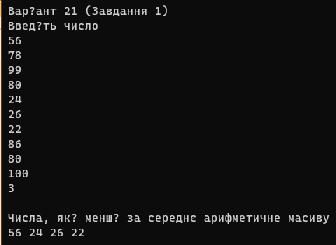

Код програми:

Console.WriteLine("Варіант 21 (Завдання 1)");

int[] masiv = new int[100];

int count = 0;

double sum = 0;

int i;

double average = 0;

Console.WriteLine("Введіть число");

while (true)

{

int number = Convert.ToInt32(Console.ReadLine());

bool x = true;

//Перевірка на просте число

for (i = 2; i <= Math.Sqrt(number); i++)

{

if (number % i == 0)

{

x = false;

break;

}

}

//число просте = закриваємо цикл + рахуй середнє знач

if (x)

{

average = sum / count;

break;

}

masiv[count] = number;

count++;

sum += number;

}

Console.WriteLine();

Console.WriteLine("Числа, які менші за середнє арифметичне масиву");

for (i = 0; i < count; i++)

{

if (masiv[i] < average)

{

Console.Write(masiv[i]+ " ");

}

}

Console.ReadLine();

1. У матриці m*m вирахувати добуток елементів по 2-м головним діагоналям. Видати на екран початкову матрицю і добуток по 2-м головним діагоналям

Скріншот виконаної програми:

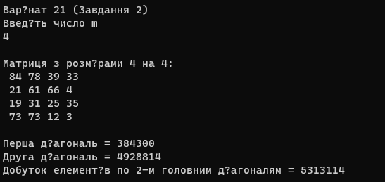

Код програми:

Console.WriteLine("Варінат 21 (Завдання 2)");

Console.WriteLine("Введіть число m");

int m = int.Parse(Console.ReadLine());

int[,] masiv = new int[m, m];

Random numbers = new Random();

Console.WriteLine();

//Матриця та рандом числа

for (int i = 0; i < m; i++)

{

for (int j = 0; j < m; j++)

{

masiv[i, j] = numbers.Next(1, 100); //числа від 1 до 100

}

}

Console.WriteLine($"Матриця з розмірами {m} на {m}: ");

for (int i = 0; i < m; i++)

{

for (int j = 0; j < m; j++)

{

Console.Write(" " + masiv[i, j]);

}

Console.WriteLine();

}

Console.WriteLine();

int d1 = 1;

int d2 = 1;

double d = 0;

for (int i = 0;i < m; i++)

{

d1 *= masiv[i, i];

d2 *= masiv[m-1-i,i];

d = d1 + d2;

}

Console.WriteLine("Перша діагональ = " +d1);

Console.WriteLine("Друга діагональ = " +d2);

Console.WriteLine($"Добуток елементів по 2-м головним діагоналям = {d}");

Console.ReadLine();